
ФИЗИОТЕРАПИЯ ИНТРА- И ЭКСТРАВЕРТЕБРАЛЬНЫХ СИНДРОМОВ
МЕТОД ФУНКЦИОНАЛЬНОЙ ИММОБИЛИЗАЦИИ ПРИ ОСТЕОХОНДРОЗЕ ПОЗВОНОЧНИКА
Метод функциональной иммобилизаци (создание миофиксации) является важным способом борьбы с нестабильностью позвонково-двигательных сегментов (ПДС). Его применение оптимально в начале этапа регрессирования. При субкомпенсированной стойкой дисфиксафии ПДС возможно применение метода и на стационарном этапе. Допускается использование отдельных релаксационных приемов, когда необходимо исключить патологическую гиперфиксацию в отдельных ПДС.
Упражнение 1. Лежа на спине. Динамическое дыхание (дыхательное ) упражнение. На «раз-два» (1-2) руки вверх, в стороны, на «три-четыре» (3-4) – вниз, 6-8 раз. При этом на 1-2 подтянуться, голову назад, на 3-4 – расслабиться.
Упражнение 2. Лежа на спине. Упражнение для укрепления корсетных мышц туловища. На 1- руки к плечам, 2 – вверх, на 3 – руки к плечам, на 4 – исходное положение. 6-8 раз. При этом слегка прогнуться.
Упражнение 3. Сидя, ноги врозь, руки к плечам. Вращение в плечевых суставах 8-10 раз. При этом спина прямая, подбородок приподнят.
Упражнение 4. Коленно-локтевое положение («злая кошка»). Упражнение для мышц спины. На 1-2-3 голова опускается, спина изгибается дугообразно вверх, на 4 – голова поднимается, спина прогибается. 6-8 раз.
Упражнение 5. Коленно-локтевое положение. На 1 – левая нога поднимается назад, правая рука – вверх и вперед. На 2 – исходное положение. На 3 – аналогичное движение в других конечностях. На – 4 исходное положение. 6 раз.
Упражнение 6. Лежа на груди, руки в упоре сбоку от туловища. Разгибание позвоночника. На 1-2-3 – выпрямить руки, прогнуться. На 4 – вернуться в исходное положение. 8-12 раз.
Упражнение 7. Лежа на груди, руки согнуты, кисти под подбородком. Имитация ползания. Шаг левой ногой к локтю, шаг – правой. 10-12 раз.
Упражнение 8. Лежа на спине. Диафрагмальное дыхание с помощью рук. При этом на вдохе мышцы брюшного пресса идут вверх, на выдохе – вниз. Руки фиксируют брюшной пресс. 7-8 раз.
Упражнение 9. Лежа на груди. Ноги выпрямлены, руки за спиной. Разгибание позвоночника с изометрическим напряжением. 6-8 раз.
Упражнение 10. Лежа на спине. Локти согнуты, упор на локти. Разгибание позвоночника с напряжением мышц спины. Кисти упираются в поясницу. 10-12 раз.
Упражнение 11. Лежа на спине, руки вдоль туловища. «Полумост» со сгибанием ног в коленных суставах. На 1 – согнуть ноги, на 2 – поднять таз, на 3 – опустить таз, на 4 – исходное положение. 8-10 раз.
Упражнение 12. Коленно-кистевое положение. Маятникообразное покачивание туловища назад с последующим разгибанием и переходом в упор лежа. 8-12 раз.
Упражнение 13. Коленно-кистевое положение. Попеременное поднимание напряженной прямой ноги (поочередно левой-правой), при этом голова поднимается вместе с ногой. 8-10 раз.
Упражнение 14. Лежа на груди, руки под подбородком. Попеременное поднимание вытянутых ног с их последующим разведением. 5-6 раз.
Упражнение 15. Лежа на спине. Круговое вращение в тазобедренных суставах. 8-12 раз каждой ногой.
Упражнение 16. Лежа на груди, руки за головой, ноги врозь. «Качалочка». На 1-2 – прогнуться, поднять ноги, развести и покачаться. 6-8 раз. При этом голова и плечи подняты, ноги выпрямлены в коленях.
Упражнение 17. Лежа на спине, руки на грудной клетке в «замке». Изометрическое напряжение мышц спины. На 1-2 – руки над грудной клеткой, выпрямлены, ладони кнаружи. Прогнуться, сократить мышцы спины 3-4-5-6 – держать позвоночник и грудную клетку в напряженном состоянии, на 7-8 – исходное положение. До 14 раз.
Упражнение 18. Лежа на груди, руки к плечам. Напряженное разгибание позвоночника. На 1-2 – поднять голову и плечи, прогнуться. На 3-4-5-6 – держать мышцы спины, грудной клетки в напряженном положении. На 7-8 – исходное положение. До 10 раз.
Упражнение 19. Стоя на коленях, руки на поясе. Разгибание позвоночника с отведением рук. До 14 раз.
Упражнение 20. Лежа на груди, кисти фиксируют голеностопный сустав. «Лягушка». На 1-2 – поднять голову и плечи, прогнуться, поднять бедра и развести ноги. Держать на счет 3-4-5-6, на 7-8 – расслабиться, исходное положение. 6-8 раз.
Упражнение 21. Лежа на правом боку, согнув ноги. Правая рука под головой, левая – на животе. Диафрагмальное дыхание на правом боку. 8 раз.
Упражнение 22. Стоя в коленно-локтевом положении. «Волна». На 1-2 – таз назад, прогнуться, скользя грудной клеткой по коврику. На 3-4-5-6 – перейти в положение упора лежа (прогнувшись). На 7-8 – вновь отвести таз назад. 10-14 раз. При этом движения мягкие, волнообразные.
Упражнение 23. Стоя. Напряженное разгибание позвоночника с разгибанием ноги. На 1 – руки вверх, левую ногу назад. На 2 – исходное положение. На 3 – руки вверх, правую ногу назад. До 14 раз.
Упражнение 24. Сидя. Динамическое дыхательное упражнение. На 1 – руки вверх, поднять голову – вдох, на 2-3-4 – сжаться в «комочек» - выдох. 5 раз.
Упражнение 25. Стоя, ноги врозь. Упражнение с гантелями до 3 кг. На 1 – руки в стороны, на 2 – вниз, на 3 – в стороны, на 4 – вниз. До 14 раз. При этом гантели выше уровня плеч.
Упражнение 26. Стоя. Приседание с гантелями и разведением ног. До 12 раз. При этом спина прямая.
Упражнение 27. Лежа на спине. Руки вдоль туловища. Медленное поднимание прямых ног вверх с последующим разгибанием позвоночника. 8-12 раз.
Упражнение 28. Стоя в коленно-кистевом положении. На 1-2-3-4 – медленно прогибаясь в позвоночнике, выйти в упор лежа. На 5-6 – выпрямить руки, прогнуться. На 7-8 – вновь лечь на грудь. На 9-10-11-12 – вернуться в исходное положение. 8-10 раз.
Упражнение 29. Лежа на спине. Согнуть колени, расслабить ноги, мышцы живота; плавное спокойное дыхание. 1-2 минуты.

Первая серия упражнений — «Снизу — вверх»
1. Поднимание ребер.
И. П. — лежа на спине. Ноги — прямые. Руки — вдоль корпуса. Не открывая головы, плеч и ягодиц от пола, прогните позвоночник вперед и вверх, чтобы раздвинулись ребра. Задержитесь в таком положении на 5-7 циклов «вдох-выдох».
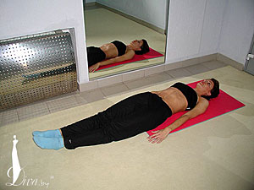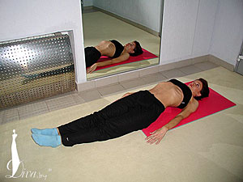
2. Растяжка разгибателей позвоночника (низа спины).
Для выполнения это упражнения вам потребуется пояс от халата или скакалка.
И. П. — лежа на спине, согнуть ноги и разместить пояс на середине бедра. Локти прижаты к полу. Запрокинуть ноги, помогая при этом руками подтянуть колени к носу. Задержаться на 8 счетов. Опуститься в исходное положение.
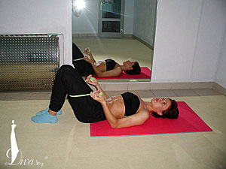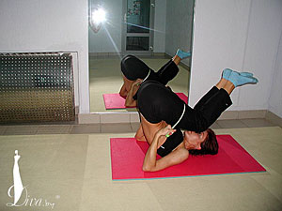
3.1. Измененная поза голубя.
И. П. — одну ногу вытянуть назад в шпагат, колено смотрит в пол; другую ногу, согнутую в колене, вытяните вперед (перед собой). Выполняя это упражнение, вы будете чувствовать значительную растяжку задней поверхности бедер.
Однако в этой растяжке задействованы мышцы-разгибатели позвоночника, а также измененная позиция голубя (т. е. — спина — вверх, грудная клетка расправлена, позвоночник вытянут), что обуславливает растяжку мышц верхней половины туловища.
В этом положении задержаться на 5-7 циклов «вдох-выдох».
Выполнить упражнение на другую ногу.
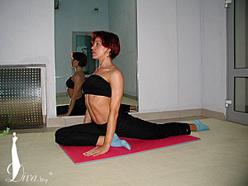
3.2. Поза голубя
То же самое, что и в предыдущем упражнении (3.1), но с выдохом. Поставить руки на пол, тянуться затылком вперед.
В этом положении задержаться, досчитав до 8. Выполнить упражнение в зеркальную сторону.
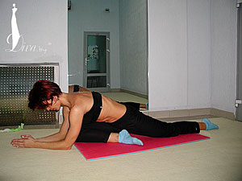
4. Крест-накрест
Из исходного положения, лежа на животе, попеременно поднимать правую руку — левую ногу и левую ногу — правую руку. Выполнить по 15-20 раз для каждой стороны попеременно.
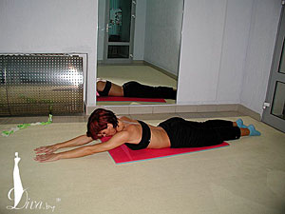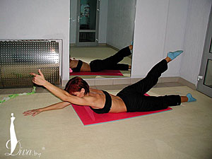
5. Наутилус
И. П. — поднимаемся на колени. Как и в предыдущем варианте «крест-накрест», подтягиваем левое колено к правой руке и затем вытягиваем вверх. Сначала сделать 15-20 подходов для одной стороны, затем выполнить зеркально для другой.
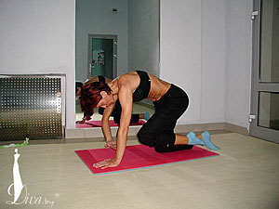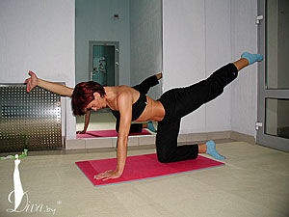
6. Одним крылом
И. П. как в упражнении №4 — лежа на животе, руки вверху, опираемся на пальцы (плечи к ушам не подтягивать — типичная ошибка!). Отводим одну руку на середину бедра и поворачиваем голову. Смотрим на плечо отведенной руки. Выполнить попеременно 15-20 раз для каждой стороны.
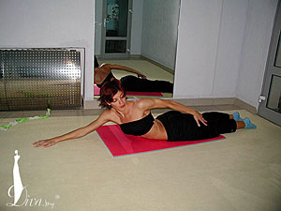
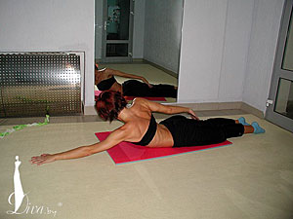
7. Взмах крыльями
И. П. 4_1 — лежа на животе, руки вверху, опираемся на пальцы (плечи к ушам не подтягивать — типичная ошибка!)
Обе руки отводятся одновременно назад — к середине бедер, прогибаясь в спине и смотря перед собой.
Выполнить 15-20 раз.
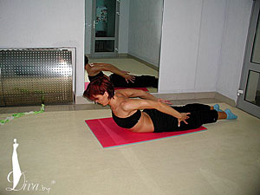
8. Натянутый лук
И. П. — лежа на животе, одна рука вытянута. Противоположной рукой берем одноименную ногу за лодыжку и прогибаемся, отрывая от пола опорные руку и ногу. Задержаться в верхней точке на 8 счетов. Затем выполнить упражнение в зеркальном режиме — в другу сторону. Повторить упражнение 3-4 раза.
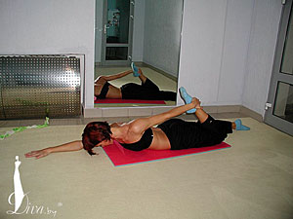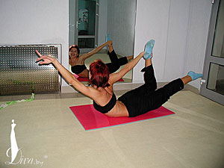
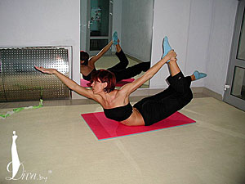
9. Собака.
И. П. — встать на четвереньки, пальцы ног упираются в пол. Опираясь на руки поднять согнутые колени, чтобы руки и корпус образовали прямую линию. Медленно выпрямить колени и поставить пятки на пол. Задержитесь на 10-15 счетов.
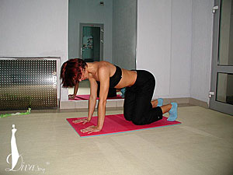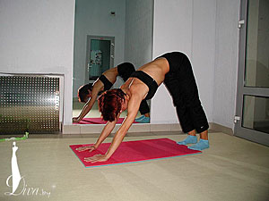
10. Планка с отведением прямой ноги назад
И. П. — опираемся на руки, ладони располагаются на полу на уровне плеч. Ноги вытягиваем и стараемся создать прямую линию от макушки до пяток. Слегка сгибаем колени и отрываем ногу максимально назад. Выполняется упражнение медленно на 4 счета — «раз-два-три-четыре».
Выполнить по 5-6 подходов для каждой ноги.
Помимо основной работы (на корсетные мышцы) при выполнении вы должны чувствовать напряжение в ягодичной мышце.
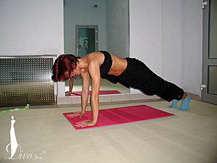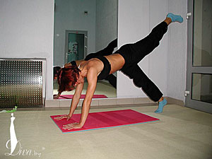
11. Перекатывание
И. П. — сидя по-турецки, охватить ноги на уровне середины голени и руками поставить замок ладонями.
На «раз» вытянулись вверх до боли в спине и давящим движением рук подтянули ноги к туловищу. В таком положении задержались на 8 счетов. После чего перехватили ладонями ноги за середину голени, напрягли пресс и скругленной спиной откатились назад на лопатки.
Вернулись в И. П. и повторили 3-4 раза.
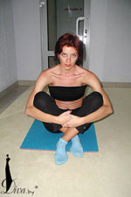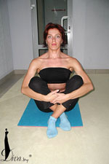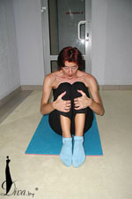
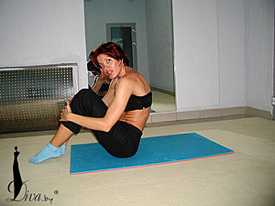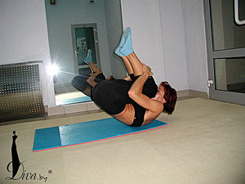
Дополнительное упражнение для поддержания осанки (не для сколиотиков!)
11b. Скручивания
И. П. — сидя по-турецки, выпрямиться, завести согнутые в локтях руки за спину и покрутиться из стороны в сторону. Вдох — смотрим перед собой, выдох — поворот.
Выполнять 30 секунд.
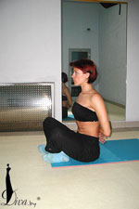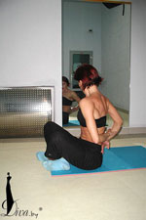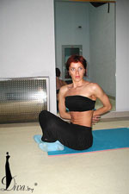
12. Поза стула
И. П. — встали прямо, большие пальцы ног соприкасаются. Пятки чуть-чуть врозь. Руки — вдоль туловища. На счет «раз» присели так, как если бы хотели присесть на стул, поднимаясь на носочки и одновременно переводя руки вверх. Почувствовать напряжение мышц спины. Задержаться 3-5 циклов «вдох-выдох». Выполнить 5-7 раз.
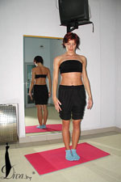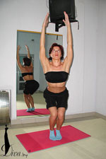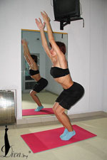

Вторая серия упражнений (выполняется с фитболом)
Эта серия упражнений особенно подходит для приведения в тонус корсетных мышц.
Но сразу хочу обратить ваше внимание на то, что использование фитбола уже является полноценной тренировкой, которая займет у вас достаточно времени. И перед сном ее выполнение — нежелательно. А первую часть комплекса можно для этой серии упражнений использовать как разминку.
Эта серия упражнений с откатыванием мяча взята из пилатеса.
Суть ее в том, что необходимо вдумчиво и аккуратно делать упражнения, вытягиваясь каждым сантиметром тела.
Выполняются все упражнения медленно, плавно, на 4 счета. Повторять 15-20 раз для каждой стороны.
13. Откатывание мяча в сторону с наклоном
И. П. — стоя, поставить ногу на фитбол, согнутую под углом на 90 градусов и отведенную в сторону. Мячом касаться икры опорной ноги. Отвести ногу точно в сторону, прогибаясь в противоположную сторону. Упражнение выполняется медленно на 4 счета «раз-два-три-четыре».
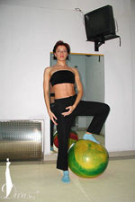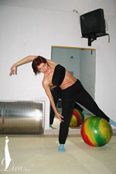
Усложненный вариант — с выведением рук за голову при наклоне.
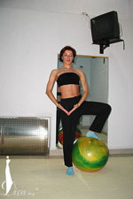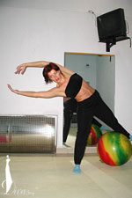
14. Прогибания назад
И. П. — стоя, на мяче нога под углом 90 градусов, заведенная вперед. Фитбол касается голени опорной ноги. Руки по швам. На «раз» откатить мяч ногой вперед, отгибаясь назад и заводя руки вверх.
Выполняется медленно, плавно, на 4 счета.
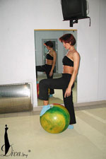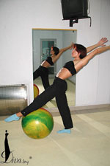
15. Откатывание мяча назад
И. П. — стоя, голень на мяче. Мяч касается икроножной мышцы опорной ноги сзади. На «раз» откатывать мяч назад, выполняя приседания и прогибаясь-вытягиваясь в спине. Эти упражнения также очень хорошо для бедер.
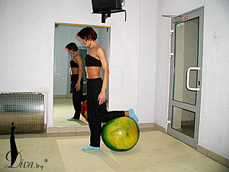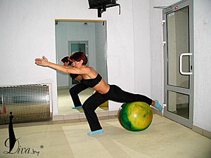

Третья серия упражнений
Поднимается либо верхняя часть спины, либо нижняя (для проработки мышц позвоночника, далее — верхней части спины или ягодиц).
16. Поднятие ног
И. П. — лягте животом на фитбол так, чтобы бедра были плотно к нему прижаты. Ноги опираются на носки, стоящие на ширине плеч. Поднимаем ноги, задерживаемся в этом положении на 1 секунду. Опускаем их. Повторить 15-20 раз, 4 подхода.
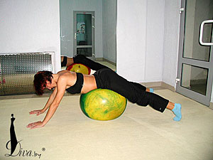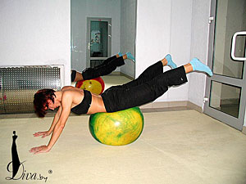

17. Жабка
Лягте животом на фитбол так, чтобы бедра были к нему плотно прижаты и охватите мяч коленями. Носки/лодыжки должны быть соединены. Вывести колени на уровень ягодиц и соединить бедра.
Вернуться в И. П. (в жабку).
Повторить 15-20 раз, 4 подхода.
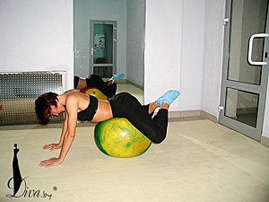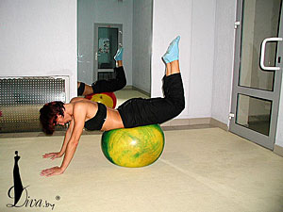
18. На колени!:)
И. П. — встаньте на колени перед фитболом и обвейтесь вокруг него всем телом. Согните локти, сплетите кисти рук. Если вам не очень удобно, сложно держать равновесие — обопритесь носками в стенку. Медленно поднимитесь вверх так, чтобы голова, спина и таз образовывали прямую линию. Одновременно отведите руки за голову.
Вернуться в И. П. Повторить 15-20 раз, 2-3 подхода.
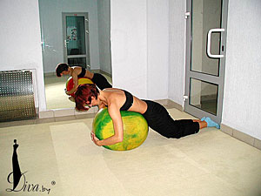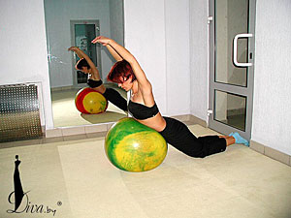
19. На колени! с размахом:)
И. П. — то же, что и в предыдущем упражнении. Но руки разводятся в сторону, соединив лопатки. Обнимаем мяч.
Вернуться в И. П. Повторить 15-20 раз, 2-3 подхода.
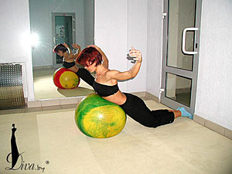

ДЕГЕНЕРАТИВНОЕ ЗАБОЛЕВАНИЕ ПОЗВОНКОВЫХ ДИСКОВ (ОСТЕОХОНДРОЗ)

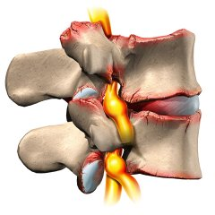

Введение
Дегенеративные изменения межпозвонковых дисков являются наиболее частой причиной болей в спине и шее у людей среднего и пожилого возраста. Человек вынужден расплачиваться за свое прямохождение повышенными статическими и динамическими нагрузками на позвоночник в течение всей жизни, что приводит к постепенному дегенеративному изменению межпозвонковых дисков.

Анатомия
Для того, чтобы понять, чем вызваны симптомы остеохондроза и его осложнений необходимо изучить анатомию позвоночника. Данные о строении и функциях позвоночного столбы представлены в разделе Анатомия позвоночника

Причины
При остеохондрозе наиболее выраженные морфологические изменения происходят в одном или нескольких межпозвонковых дисках. Межпозвоночные диски представляют собой эластические прокладки между телами позвонков. Их функция заключается в амортизации ударных нагрузок и в обеспечении определенной подвижности между позвонками при сгибании и вращении корпуса тела. Наши кости не могут выдержать постоянные статические и динамические нагрузки, связанные с поднятием тяжестей, бегом, ходьбой, занятиями спортом, без нарушения целостности костных балок. Поэтому, природа устроила так, что большая часть ударных нагрузок на позвоночник гасится, благодаря амортизирующим свойствам межпозвоночных дисков.
Здоровый межпозвоночный диск содержит значительное количество воды в своей центральной части (так называемом пульпозном ядре). Высокое содержание воды обеспечивает желеобразную структуру пульпозного ядра и придает ему упругоэластические свойства. Высокое давление внутри диска или прямое повреждающее
Этапы формирования грыжи диска
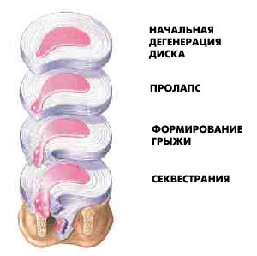
воздействие на диск может привести к разрыву фиброзного кольца - наружной связки в виде обруча охватывающей пульпозное ядро, и связывающей тела позвонков друг с другом.
При небольших разрывах формирование рубца в этой зоне ведет к самоизлечению. Однако волокна рубцовой ткани не такие прочные, как волокна фиброзного кольца. Со временем, когда количество микроразрывов возрастает, происходит ослабление фиброзного кольца. Кроме того, с возрастом ткань пульпозного ядра начинает терять воду, что приводит к ухудшению амортизирующих свойств диска. В свою очередь это ведет к повышению нагрузки на диск, и появлению новых повреждений фиброзного кольца.
Уменьшение гидрофильности пульпозного ядра ведет к снижению высоты диска. То есть в результате естественных инволютивных процессов, проходящих в диске, уменьшается расстояние между двумя соседними позвонками. Это приводит к некоторому провисанию связок, соединяющих отростки позвонков, а также к повышению нагрузки на фасеточные суставы. Длительная перегрузка фасеточных суставов способствует развитию в них дегенеративных изменений. Это заболевание называется спондилоартроз, и может приводить к появлению болей в спине и шее.
Уменьшение высоты диска приводит к нарушению конгруентности (сочленяемости) двух соседних позвонков. В результате становится возможным избыточное движение позвонков в передне-заднем направлении друг относительно друга. Это состояние называется нестабильностью позвоночно-двигательного сегмента. Провисание связок и мышц, соединяющих позвонки, также способствуют увеличению нестабильности. В результате нестабильности происходит постоянное механическое раздражение структур позвоночно-двигательного сегмента, чувствительных к боли (фиброзное кольцо, связки, капсула фасеточных суставов, мышцы). Это приводит к формированию хронического болевого синдрома.
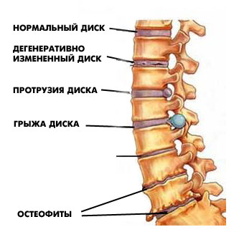
Вокруг дегенеративно-измененного дисков и фасеточных суставов часто формируются костные выросты (остеофиты). Существует мнение, что развитие остеофитов является компенсаторной реакцией организма, направленной на уменьшение нестабильности позвоночно-двигательного сегмента. Иногда остеофиты могут вызывать компрессию нервных структур (спинного мозга и нервных корешков). Это заболевание называется стенозом, и может стать причиной серьёзных проблем у пациента.

Симптомы
Наиболее частым симптомом остеохондроза является боль в спине. Боль может отдавать в ягодицы и верхнюю часть бедер. Как было показано выше, при остеохондрозе, происходят изменения во многих структурах позвоночного столба, поэтому боль при этом заболевании, как правило, многопричинна. Однако у большинства пациентов, одной из главных составляющих боли в спине является дискогенная боль. В вертебрологии под дискогенной подразумевают боль, обусловленную раздражением фиброзного кольца межпозвонкового диска. Наружная часть фиброзного кольца хорошо иннервирована, поэтому при повреждениях этой структуры возникают болевые ощущения. Совершенно очевидно, что при развитии дегенеративных изменений в диске, может возникать спонтанная боль. Однако болевые ощущения значительно усиливаются при механических движениях в пораженном сегменте. Здесь можно провести аналогию с повреждением других тканей организма. Так при переломе костей или повреждении кожных покровов пациент может не ощущать боли в покое. Однако при движениях поврежденной конечности возникает острая боль.
При дискогенной боли пациенты, как правило, отмечают боли в спине. Однако, зачастую боль может иррадиировать (отдавать) в ягодицы или верхнюю часть бедер. Замечено, что при многих заболеваниях пациент может ощущать боль в отдаленных от патологического процесса областях. Так при холецистите, может беспокоить боль в правом плече, а при стенокардии - боль в левой кисти.

Диагноз
Боли в спине являются симптомом не только остеохондроза и многих других заболеваний позвоночника и внутренних органов. Поэтому для постановки диагноза необходимо тщательное изучение жалоб пациента и истории заболевания, а также физикальное и инструментальное обследование.
На сегодняшний день существует много инструментальных методов обследования. Наиболее информативными при остеохондрозе являются рентгенография позвоночника и магнитно-резонансная томография.
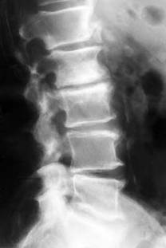 | Рентгенограмма поясничного отдела позвоночника с грубыми дегенеративными изменениями - снижение высоты межпозвонковых дисков, большие остеофиты - костные наросты, признаки нестабильности позвонков.
Рентгенография - это безболезненное неинвазивное исследование костных структур позвоночника при помощи рентгеновских лучей. Рентгенологическими признаками остеохондроза являются: уменьшение расстояния между позвонками, остеофиты, гипертрофия фасеточных суставов, склероз замыкательных пластинок, а также нестабильность позвоночно-двигательного сегмента при наклонах пациента вперед и назад (функциональная рентгенография). Рентгенография является ценным методом диагностики переломов, опухолей и воспалительных заболеваний позвоночника. К сожалению, использование данного метода исследования не позволяет обнаружить патологию мягких тканей, так как связки и мышцы не визуализируются на рентгеновских снимках.
Для исследования мягких тканей организма наиболее информативным методом является магнитно-резонансная томография. При этом методе исследования используются не рентгеновские лучи, а магнитные волны.
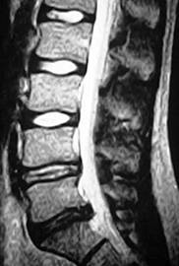 | МРТ (магнитно - резонансная томография) с признаками грубого дегенеративного разрушения диска между 4 и 5 поясничными позвонками (L4L5), и формирования грыжи диска между 5 поясничным и 1 крестцовым позвонками (L5S1).
При этом изображение внутренних структур организма представлено в виде серии поперечных и продольных срезов. Этот метод совершенно безопасен для организма. При необходимости возможно выполнение многократных исследований в течение короткого периода времени.
На сегодняшний день магнитно-резонансная томография является "золотым стандартом" для диагностики дегенеративных изменений в дисках, грыжи межпозвонкового диска, патологии фасеточных суставов и выявлении стеноза позвоночного канала.

Лечение
После обследования и постановки диагноза вертебролог разрабатывает индивидуальный план лечения пациента. Необходимо заметить, что хирургическое лечение при остеохондрозе показано далеко не всем больным. Основными принципами терапии являются купирование болевого синдрома, замедление дальнейших дегенеративных изменений позвоночника и восстановление нормальной активности пациента.

Консервативная терапия
Специалисты по лечению заболеваний позвоночника очень часто используют термин "консервативная терапия" для описания нехирургических методов лечения. Как правило, консервативная терапия заключается в приеме анальгетических препаратов, проведении массажа, физиотерапии, а также обеспечении определенного режима двигательной активности.

Медикаментозное лечение
Для уменьшения боли назначаются обезболивающие и противовоспалительные препараты. Эти лекарственные средства не могут остановить дегенеративные изменения дисков, однако их применение позволяет купировать болевой синдром, что способствует увеличению активности пациента и повышению качества жизни.
Наиболее часто в этих целях используются ненаркотические анальгетики и нестероидные противовоспалительные средства. При выраженном болевом синдроме в течение короткого периода времени могут быть назначены наркотические анальгетики. У многих пациентов при остеохондрозе возникают рефлекторные мышечно-тонические синдромы, характеризующиеся болезненным спазмом мышц. В этих случаях высокий анальгетический эффект отмечается при назначении миорелаксантов центрального действия (сирдалуд, мидокалм и др.).
В последние годы для лечения болей в спине и шее используются психотропные препараты - антидепрессанты. Эти лекарственные средства повышают концентрацию медиаторов собственной противоболевой системы организма, в результате чего возникает обезболивающий эффект. Кроме того, хроническая боль в спине может быть симптомом депрессии, а зачастую и сама боль может стать причиной развития депрессивного состояния. В этом случае, назначение антидепрессантов необходимо не только для обезболивания, но и для лечения депрессии.
При боли, вызванной грыжей диска или стенозом позвоночного канала, возможно назначение стероидных гормонов. Эти препараты обладают выраженным противовоспалительным эффектом. Уменьшение боли при назначении стероидных гормонов обусловлено купированием воспалительной реакции и отека вблизи пораженного нервного корешка. Особо эффективно непосредственное введение стероидных гормонов в перидуральное пространство вблизи места компрессии нервного корешка.

Физиотерапия
Физиотерапия включает в себя следующие процедуры и манипуляции:
- прогревающие процедуры (УВЧ, парафиновые аппликации и др.)
- ультразвуковая терапия
- электронейростимуляция
- электрофорез
- магнитотерапия
- массаж

Лечебная физкультура
Очень важным моментом в лечении пациентов с остеохондрозом является обеспечение оптимальной двигательной активности, направленной на укрепление мышц спины и шеи, а также на улучшение кровообращения в поврежденных отделах позвоночника. Научные исследования показали, что лица, регулярно занимающиеся физическими упражнениями, реже испытывают боли в спине. Физические упражнения способствуют укреплению мышц спины, поддерживающих позвоночник. Упражнения на растяжения мышц очень эффективны для лечения болезненного спазма. Кроме того, ежедневная физическая нагрузка способствует снижению риска развития остеопороза, снижает риск развития компрессионных переломов позвоночника. Во время физических упражнений в организме человека выделяются эндорфины - медиаторы собственной противоболевой системы человека. По силе действия эти натуральные соединения превосходят морфин, и способствуют уменьшению болевых ощущений. Таким образом, каждый пациент с остеохондрозом должен выполнять индивидуальный комплекс физических упражнений.
Очень полезны занятия в бассейне, так как в воде уменьшается вес тела, что ведет к уменьшению нагрузки на межпозвоночные диски. Плавание способствует укреплению мышц спины, снимает болезненный мышечный спазм.

Применение средств наружной фиксации (корсетов)
Показанием к применению наружных фиксаторов (корсетов) при остеохондрозе является наличие болевого синдрома, состояние после операций на позвоночнике, нестабильность позвоночника. В настоящее время выпускается много различных типов корсетных поясов и воротников, изготовленных из различных натуральных и синтетических материалов. В зависимости от целей применения корсета (необходимость жесткой или мягкой фиксации, длительность ношения и др.) доктор подберет для Вас оптимальную модель фиксирующего устройства.
Применение корсета не является методом самолечения! Необходимо помнить, что длительное неконтролируемое ношение средств наружной фиксации приводит к ослаблению мускулатуры спины и брюшного пресса, способствует увеличению нестабильности позвоночника.

Образовательная программа для пациента
Доктор рассказывает пациенту о физических нагрузках, которые следует избегать постоянно и во время обострения заболевания. Проводится также обучение пациента несложным приемам, позволяющим уменьшить нагрузку на межпозвоночные диски во время поднятия тяжестей, снимать напряжение мышц спины после физической работы и др. Важное значение для замедления прогрессирования процесса дегенерации дисков имеет соблюдение трудовой гигиены: правильное положение за рабочим столом, периодическая разминка во время рабочего дня, избежание длительного нахождения в неудобной позе.

Хирургическое лечение
Традиционно хирургическое лечение применяется при таких осложнениях остеохондроза, как грыжа межпозвонкового диска, нестабильность позвоночника или стеноз позвоночного канала.
В последние годы при дискогенных болях с большим эффектом применяется лазерная термодископластика - малоинвазивное вмешательство, направленное на улучшение регенерации ткани межпозвоночного диска.

ЕСЛИ БОЛИТ ПОЯСНИЦА  С болью в пояснице знаком почти каждый. Такие недомогания, как радикулит, прострел, - очень частые причины временной нетрудоспособности, особенно у людей, занятых физическим трудом. Чаще всего боль в пояснице связана с изменениями в пояснично-крестцовом отделе позвоночника, к которым надо отнестись предельно серьезно. Хотя болезненные ощущения в области поясницы могут быть и следствием врожденных аномалий позвоночника и его связочного аппарата, острой и хронической инфекции, интоксикации или даже опухоли.  Боли в пояснице порой бывают нестерпимыми, а иногда человек переносит их достаточно легко. Дело в том, что реакции на боль индивидуальны, сказываются психические и возрастные факторы. В пожилом возрасте болевые ощущения при радикулите очень сильные, хотя обычно восприятие боли у людей преклонного возраста ослаблено. А у больных с психическими заболеваниями чувствительность к боли бывает существенно снижена, в том числе и при пояснично-крестцовом радикулите.  Боль - сложный приспособительный механизм, ее иногда называют "сторожевым псом" здоровья. Вызванная внешним воздействием или неполадками в самом организме, она сигнализирует об опасности. Получив болевой сигнал, организм включает механизмы защиты от неблагоприятного воздействия. Благодаря боли ряд патологических процессов обнаруживают себя раньше, чем возникают какие-либо внешние симптомы заболевания. Так что болевые ощущения играют положительную роль: они дают знать о том, что пора действовать. Если у вас появились боли в пояснице и крестце, не откладывайте обращение к врачу. Вспомните восточную мудрость: "Лечи болезнь легкую, чтобы не пришлось лечить тяжелую".  У трети больных поясничные боли вызваны дистрофическими изменениями в позвоночнике, которые носят общее название "остеохондроз". Остеохондроз - комплекс изменений костей и связок позвоночника, обусловленный дегенерацией межпозвонковых дисков. Кроме того, при остеохондрозе в позвоночнике могут формироваться костные выросты - остеофиты, которые раздражают корешки нервов и чувствительные нервные окончания позвоночника и его связок, вызывая тупую ноющую боль в спине.  Межпозвонковые диски представляют собой двояковыпуклые линзы, по форме соответствующие небольшим углублениям на поверхности позвонков. С возрастом диски теряют влагу, высыхают, в них появляются трещины, разрывы и щели. В результате позвонок становится подвижным и может соскользнуть с диска, что приведет к сужению межпозвонкового отверстия и сдавливанию проходящего здесь спинального нервного корешка. Позвонки поясничного отдела наиболее подвижны и вместе с тем испытывают максимальную нагрузку при поднятии тяжестей. Поэтому диски между ними наиболее подвержены деформации.  Страдающие поясничным остеохондрозом испытывают сильную боль, и виной тому не только механическое раздражение нервных корешков: при разрыве мембран и перегородок межпозвонкового диска освобождаются вещества, раздражающие болевые рецепторы.  На более поздней стадии заболевания диски выпячиваются, формируя так называемую межпозвонковую грыжу, которая обычно встречается у людей среднего и пожилого возраста. Чаще всего поражаются диски поясничного отдела позвоночника, поскольку межпозвонковые отверстия между IV и V поясничными позвонками и между V поясничным позвонком и крестцом - самые узкие, а проходящие в них нервные корешки - наиболее массивные. Межпозвонковая грыжа очень опасна. И дело не только в том, что она защемляет нервные корешки, вызывая боли по типу пояснично-крестцового радикулита. Массивная грыжа диска давит на спинной мозг, что может привести к потере чувствительности или даже параличу ног, а также к нарушениям мочеиспускания.  Для грыжи поясничного диска характерны следующие симптомы: "распорки" - больной при вставании вынужден опираться руками на колено или стул, чтобы уменьшить нагрузку на пораженный диск; "подушки" - невозможность лечь на живот, не подложив под него подушку; "посадки" - больной, пытаясь поднять что-либо с пола, не наклоняется, а приседает на корточки.  Одна из основных причин остеохондроза позвоночника - нарушение жирового и солевого обменов веществ. Иногда остеохондроз возникает как следствие аномалии развития межпозвонковых дисков, их врожденной неполноценности. К внешним факторам, провоцирующим развитие и обострения поясничного остеохондроза, относят: высокую влажность, резкие колебания температуры, сквозняки; значительное и длительное напряжение мышц и костно-связочного аппарата пояснично-крестцового отдела позвоночника; его механические травмы и хронические инфекции.  Наиболее частый диагноз при сильных болях в спине - пояснично-крестцовый радикулит. Долгое время считалось, что это заболевание имеет инфекционное происхождение. Однако практика показывает, что у больных обычно не повышается температура тела, не увеличивается число лейкоцитов в крови и спинномозговой жидкости. Радикулитом почти не болеют дети. Значит, в большинстве случаев вряд ли причиной радикулита может быть инфекция.  Действительно, радикулит - одно из наиболее распространенных проявлений остеохондроза. Боль в пояснично-крестцовой области при этом заболевании может быть как острой, так и тупой. Она обычно односторонняя, отдает в ягодицу, заднюю поверхность бедра и наружную поверхность голени. Боль при радикулите может усиливаться при перемене положения тела, ходьбе, кашле, чиханье, натуживании. Иногда она сочетается с ощущениями онемения, покалывания, ползания мурашек, жжения, зуда. Повышается чувствительность кожи, болезненны мышцы поясницы, ягодиц, голени.  Симптомы радикулита достаточно выражены. У больного меняются походка, осанка, появляются характерные движения и позы. При ходьбе он наклоняет туловище вперед и в сторону здоровой ноги. В положении стоя больная нога полусогнута, что уменьшает натяжение нервных стволов. Движения тела в поясничном отделе позвоночника ограничены. На больной стороне мышцы спины напряжены. При радикулите часто искривлен позвоночник. Больной садится на здоровую ягодицу, откидывая туловище назад с наклоном в сторону здоровой ноги. Если же ему нужно поднять предмет с пола, он приседает на корточки или наклоняет туловище вперед, сгибая при этом больную ногу. В положении лежа больная нога обычно полусогнута.  Легкие формы радикулита практически не ограничивают больного в движении. Если же болезнь прогрессирует, тонус мышц снижается, появляется мышечная слабость, больных беспокоят зуд, ощущение "ползания мурашек". Лежа в постели, страдальцы часами не могут найти удобное положение. Нередко они ощущают похолодание, сухость или, наоборот, влажность стоп. Кожа на стопах бледнеет или приобретает синюшный оттенок и истончается. Но при появлении этих симптомов не стоит ставить себе поспешный диагноз "радикулит". Сходную картину дают панникулез - воспаление подкожно-жировой клетчатки на почве нарушения обмена в жировой ткани, а также поражения суставов ног.  Помимо рецидивирующего радикулита очень распространена такая острая форма заболевания поясничного отдела позвоночника, как люмбаго, или прострел. При люмбаго раздражаются корешки нервов и появляется резкая сильная боль. Она чаще всего возникает у людей, занятых тяжелым физическим трудом, как следствие перенапряжения поясничных мышц, а 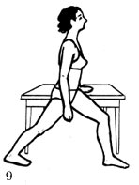  нередко и при переохлаждении. Но иногда приступ люмбаго могут вызывать острые и хронические инфекции, также он может быть одним из проявлений радикулита. Боли, как правило, прекращаются через несколько дней, но порой длятся две-три недели. Пока приступ не отпустит, больному лучше соблюдать постельный режим.  Особая форма люмбаго развивается, когда после тяжелой физической нагрузки происходит надрыв мышечных пучков, сухожилий или кровоизлияние в мышцы. Эта разновидность прострела проявляет себя болезненностью спины по всей длине позвоночника и чувством общей мышечной усталости.  Следует особенно подчеркнуть: если у вас заболела поясница, это вовсе не означает, что поражен позвоночник. Причиной поясничных болей может быть миозит (воспалительный процесс) поясничных мышц. Заболевание длится долго. Мышечная боль не такая сильная, как при люмбаго, а тупая, ноющая. При этом мышцы уплотнены, болезненны при ощупывании и растяжении. У больных с хроническими инфекциями и нарушениями обмена веществ миозит поясничных мышц может сочетаться с болями в суставах.  Боли в спине бывают настолько сильными, что без лечения не обойтись. Вне зависимости от причины, вызвавшей приступ, в первые дни необходимо оставаться в постели. В последующие дни, по мере того как боль успокаивается, больному разрешают ходить, причем вначале желательно на костылях, чтобы разгрузить позвоночник. Постель должна быть жесткой - тонкий матрас, уложенный на деревянный щит.  Для местного разогрева в зоне наибольшей болезненности применяют раздражающие мази: финалгон, капсин, никофлекс, тигровую мазь, крем "Чага", а также горчичники или перцовый пластырь. Приносят облегчение теплый шерстяной платок, электрическая грелка, мешочек с подогретым песком, пиявки. Хорошо помогает растирание такими противовоспалительными и обезболивающими средствами, как индометациновая, ортофеновая, вольтареновая и другие мази. Снимает боль орошение поясницы хлористым этилом. При миозитах помогают горячие компрессы.  Обезболивающее действие оказывают электропроцедуры: чрескожная электроанальгезия, синусоидально-модулированные токи, диадинамические токи, электрофорез с новокаином и другие. С той же целью используются рефлексотерапия (иглоукалывание, прижигание, электроакупунктура, лазеротерапия) и новокаиновые блокады. При радикулите, вызванном смещением межпозвонковых дисков, применяют тракционную терапию - вытяжение туловища на кровати или под водой. Эти процедуры необходимо проводить в условиях стационара. Эффективна бальнеотерапия - хлоридные натриевые, радоновые, сульфидные, скипидарные, йодобромные ванны, нафталан, грязевые аппликации невысоких температур.  Одним из активно развивающихся видов лечебного воздействия при болях в спине стал метод "биологической обратной связи". Его принцип обосновал выдающийся отечественный физиолог П. К. Анохин еще в 30-х годах прошлого столетия. Метод предусматривает обучение управлению функциями своего организма. Вот как выглядит его применение для лечения болей в спине. Перед больным ставится задача максимально расслабить мышцы спины. Пациент видит свою собственную электромиограмму, отражающую напряжение мышц, на экране монитора и, когда они напрягаются сильно, слышит звуковой сигнал. При расслаблении амплитуда электромиограммы уменьшается, звук пропадает. В результате у пациента формируется мотивация к снижению патологического напряжения мышц. Как правило, результаты достигаются не сразу. Чтобы больной научился расслабляться и управлять тонусом мышц, нужно провести пять-шесть сеансов. В дальнейшем больные способны управлять расслаблением мышц спины самостоятельно.  Немаловажное значение для устранения боли и профилактики приступов имеет ношение наружных поддерживающих приспособлений - ортезов: корсета, полукорсета, корректора осанки; реклинатора (специальный корсет, устраняющий наклон), бандажа, а также поясов: корсетного, противорадикулитного, эластичного, пояса штангиста или монтажника. Все они предупреждают деформацию позвоночника, улучшают венозный и лимфатический отток, придают фигуре стройность. Хорошо, если в состав материала, из которого сделан пояс, входит шерсть.  Следует только учитывать, что если не соблюдать врачебные рекомендации, то регулярное ношение ортезов может причинить и вред. Во-первых, носить их нужно поверх нижнего белья, чтобы избежать потертостей. Слишком тугая затяжка ортезов затрудняет дыхание, пищеварение и кровообращение в нижней половине тела. Если не расставаться с ними ни днем, ни ночью, могут атрофироваться мышцы поясничного отдела позвоночника. Ортезы полезны при длительном сидении за столом, интенсивной физической нагрузке, езде в общественном транспорте. В остальное время лучше обходиться без них - мышцы должны работать. Идеальным средством против болей в спине были и остаются занятия лечебной физкультурой. Собственный мышечный "корсет" делает искусственные "подпорки" для позвоночника ненужными.  Иногда, для того чтобы снять болевой приступ, пациентам приходится прибегать к приему противовоспалительных и обезболивающих средств. При очень сильных болях они более эффективны в виде внутримышечных инъекций. Обычно назначают анальгетики (анальгин, баралгин, седалгин, спазган) и нестероидные противовоспалительные средства (ибупрофен, ортофен, диклофенак, вольтарен). Следует учесть, что индометацин, доналгин, найз и пироксикам плохо сочетаются с некоторыми лекарственными средствами (гипотензивными, мочегонными и т.д.). Противовоспалительными нестероидными средствами злоупотреблять тоже не стоит. Противопоказаниями к их применению являются язвенная болезнь желудка и 12-перстной кишки в фазе обострения, выраженные нарушения функции печени. Чтобы избежать осложнений, нужно принимать только один медикамент короткими курсами по 5-7 дней, предварительно подобрав его с учетом индивидуальных особенностей организма.  В пожилом возрасте (старше 65 лет) при артериальной гипертензии, сердечной недостаточ ности или язвенной болезни нестероидные препараты лучше заменить так называемыми ингибиторами циклооксигеназы-2, такими, как целекоксиб или целебрекс, рофекоксиб или виокс, мелоксикам или мовалис, мелокс, нимесулид или нимесил, месулид. Эти медикаменты практически не раздражают желудочно-кишечный тракт и не имеют других побочных эффектов. Неплохо провести курс инъекций витаминов, особенно группы В.  Но в любом случае обезболивающие и противовоспалительные средства снимают лишь симптомы заболевания, не устраняя его причину. Улучшить функциональное состояние позвоночника позволяют так называемые болезньмодифицирующие, базисные или медленно действующие препараты: глюкозамина сульфат ("Дона") в порошках и ампулах и хондроитина сульфат ("Структум") в капсулах. Выпускаются также препараты, комбинирующие эти два компонента в одной лекарственной форме: "Хондро" и "Артра". Эти лекарства представляют собой природные полисахариды, содержащиеся преимущественно в хрящевой ткани. Благодаря вязкости они играют роль смазки суставных поверхностей, а также участвуют в синтезе новой костной и хрящевой ткани. Поэтому препараты этих полисахаридов замедляют процесс разрушения хрящевой ткани, то есть предотвращают развитие остеохондроза.  Обычно медикаментозное лечение снимает болевой синдром. Но иногда, при грыже межпозвонкового диска, интенсивные боли сохраняются и после длительного лечения. Тогда приходится удалять грыжу хирургическим путем.  Когда острый период болезни миновал, врачи обычно назначают массаж, лечебную физкультуру или мануальную терапию. Пациентам рекомендуют санаторно-курортное лечение в санаториях для больных с заболеваниями органов движения и периферической нервной системы.  В заключение хотелось бы еще раз подчеркнуть, что причины пояснично-крестцовых болей бывают самые разные. Патологические процессы, вызывающие эти боли, могут крыться как и в самой пояснично-крестцовой области (позвоночник, мышечно-связочный аппарат, нервные корешки, нервные узлы), так и за ее пределами. Известный отечественный невролог В. К. Хорошко писал: "По меньшей мере вся нижняя половина человеческого организма заинтересована в развитии поясничных болей". Иногда боли возникают при некоторых заболеваниях центральной нервной системы, нарушениях кровообращения в брюшной аорте, заболеваниях органов брюшной полости и малого таза, неврозах. Объяснять боли в спине радикулитом, не подтвердив диагноз обследованиями, не только легкомысленно, но и опасно. Диагностика нередко вызывает затруднение даже у врачей и требует ряда дополнительных исследований, в том числе и самых сложных современных, которые стали применяться в последние два десятилетия: компьютерной томографии, позитронно-эмиссионной томографии, ядерного магнитного резонанса, ультразвукового обследования. Поэтому, прежде чем начать лечение, непременно проконсультируйтесь с врачом-невропатологом.  Спортзал  ГИМНАСТИКА ДЛЯ ПОЯСНИЧНОГО ОТДЕЛА ПОЗВОНОЧНИКА  Для страдающих хроническими заболеваниями поясничного и крестцового отделов позвоночника с целью тренировки мышц туловища, укрепления позвоночника, улучшения его функций рекомендуют специальные упражнения. Комплексы 1-3 применяют как при хронических, так и при острых формах заболеваний пояснично-крестцового отдела позвоночника, комплекс 4 - только при хронических формах и после исчезновения болей в остром периоде. Больным преклонного возраста, а также страдающим сильными болями перед выполнением этих комплексов необходимо посоветоваться с врачом.  Комплекс 1.  Упражнение 1. Лежа на спине, руки вдоль туловища, ноги вытянуты; не задерживая дыхания, напрягать мышцы живота 10-15 раз. В случае возникновения болезненных ощущений упражнение можно облегчить, положив согнутые ноги в сторону.  Упражнение 2. Лежа на спине, руки вдоль туловища, ноги вытянуты. Приподнять туловище на 10 секунд, затем возвратиться в исходное положение на 5-10 секунд (рис. 1). Упражнение повторить 10-15 раз. При болезненных ощущениях выполнение упражнения прекратить.  Упражнение 3. Лежа на спине, немного согнуть ноги. Правую руку вытянуть вперед и положить кисть на левое колено, согнув левую ногу; с усилием опереться о колено правой рукой и задержаться на 10 секунд (рис. 2а).  Отдохнуть 10-15 секунд. Упражнение повторить 10 раз, после чего поменять позу, положив левую руку на правое колено, и снова повторить его 10 раз (рис. 2б).  Во время отдыха, лежа на спине, расслабить мышцы туловища и конечностей.  Комплекс 2.  Упражнение 1. Лежа на полу, согнуть немного ноги, затем положить их направо от туловища и одновременно повернуть голову и верхнюю часть туловища влево; сделать несколько небольших "качающихся" поворотов (рис. 3а).  Затем переложить ноги налево от туловища и одновременно повернуть голову и верхнюю часть туловища направо; также сделать легкие "качающиеся" повороты (рис. 3б). Упражнение повторить 10 раз.  Если упражнение дается с трудом, то поворачивать только ноги, не отрывая лопаток от пола и не поворачивая головы и верхней части туловища в противоположную сторону (рис. 3в).  Упражнение 2. Стоя на коленях перед опорой (столик, тумбочка), положить на нее голову и руки, затем как можно выше поднять спину на несколько секунд (рис. 4а) и прогнуть ее вниз (рис. 4б). Повторить 10 раз.  Упражнение 3. Исходное положение такое же, как в упражнении 2, или стоя на четвереньках. Спину максимально отвести налево, затем направо (рис. 5). Повторить 5-10 раз. Движения выполнять медленно.  При появлении болезненных ощущений выполнение упражнения прекратить.  Комплекс 3.  Упражнение 1. Стоя перед открытой дверью, зафиксированной клином, ухватиться руками за ее верхний край и, согнув колени, повиснуть на прямых руках не меньше чем на 1 минуту (рис. 6). Отдохнуть 10 минут. Упражнение повторять 2-3 раза в день.  Упражнение 2. Повиснув на прямых руках на перекладине, осторожно попеременно поворачивать тело направо и налево (рис. 7). Тело должно быть максимально расслабленным: не следует напрягать шею, плечевой пояс и спину. Продолжительность каждого упражнения 1-3 минуты. Упражнение повторять несколько раз в день.  Комплекс 4.  Упражнение 1. Сидя на полу, одну ногу вытянуть перед собой, а другую, согнув в колене, отставить в сторону. Наклониться вперед к вытянутой ноге, стараясь достать стопу руками (рис. 8). Упражнение повторить 10 раз, затем поменять положение ног и проделать его снова.  Упражнение 2. Стоя боком к столу, опереться на него одной рукой. Ближнюю к столу ногу поставить вперед, другую - назад, колени слегка согнуть. С напряжением согнуть поставленную вперед ногу, одновременно отклонив верхнюю часть туловища назад. Потянуть мышцы примерно 10 раз (рис. 9).  Поменять ноги местами и потянуться 10 раз в новом положении.  Кандидат медицинских наук Л. МАНВЕЛОВ.  ЛИТЕРАТУРА  Нордемар Р. Боль в спине: причины, лечение, предупреждение. - М.: Медицина, 1991.  Чижевский А. В. Как победить остеохондроз? - М.: Советский спорт, 1990.  Шмидт И. Р. Остеохондроз позвоночника: этиология и профилактика. - Новосибирск: Наука, Сибирская издательская фирма, 1992. | 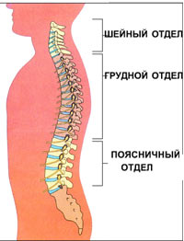  Позвоночник состоит из 24 позвонков, соединенных между собой межпозвонковыми дисками в единое целое.  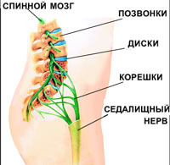  Пять позвонков составляют поясничный отдел позвоночника. Позвонки, образованные костной тканью, разделены мягкими прокладками - дисками, которые амортизируют позвонки при движении. Спинной мозг проходит через канал, сформированный пластинками позвонков. Нервы или корешки выходят через отверстия с обеих сторон поясничного отдела позвоночника.  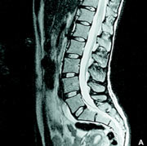  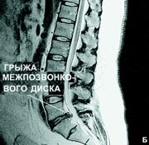  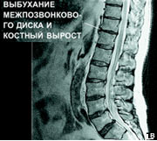  Магнитно-резонансная томография пояснично-крестцового отдела позвоночника: А - норма; Б - грыжа межпозвонкового диска; В - остеохондроз позвоночника.  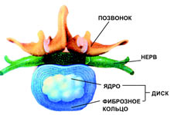  В центре межпозвонкового диска находится пористое ядро, окруженное эластичным фиброзным кольцом.  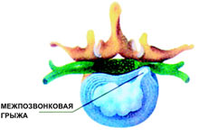  Грыжа межпозвонкового диска (вид сверху): в результате деформации пористое вещество выпячивается за фиброзное кольцо и сдавливает нервные корешки, выходящие из межпозвонкового отверстия .  